BAB III
ANALISA DAN PERANCANGAN

Analisa
Rumah makan merupakan usaha yang menjanjikan, dikarenakan banyak yang bilang orang Indonesia itu suka makan. Usaha Rumah Makan ini juga tidak lewat di pengaruhi oleh faktor pesaing-pesaingnya. Oleh karena itu untuk dapat bersaing dengan pelaku usaha lain diperlukan inovasi baru dalam menjalankan usaha Rumah Makan. Inovasi yang dibutuhkan adalah pemberian pelayanan seperti Pemesanan delivery online, tentunya bisa meningkatkan pendapatan dan menjadi ajang bersaing dengan pelaku usaha bisnis Rumah Makan.

Identifikasi Masalah
Analisa sistem ini merupakan kegiatan untuk mempelajari sistem yang sedang berjalan saat ini untuk menentukan kebutuhan-kebutuhan yang akan dirancang. Di dalam menganalisa sistem informasi ini perlu di ketahui permasalahan yang terjadi sehingga dapat dibuat suatu pemecahan masalah yang lebih baik dan dapat memenuhi kebutuhan dari pemakai.
        - Pemesanan delivery
Di Rumah makan Den Bagus, sistem pemesanan delivery yaitu biasanya konsumen memesan pesanan dengan melalui telepon yang terima oleh kasir. Setelah melakukan pesanan kasir akan memberikan ke dapur. Jika habis maka Dapur akan di konfimasi kasir dan kasir akan konfirmasi ke konsumen bahwa menu yang dipesan habis. Jika menu tersebuat tersedia maka pesanan dimasak. Setelah itu pesan selesai maka bagian dapur akan konfimasi ke Kasir akan membuat nota bayar. Setela itu kasir akan memberikan nota bayar dan pesanan ke petugas pengantar untuk diantar ke alamat yang diberikan dari konsumen. Dan dibawah merupkan IOFC pemesanan
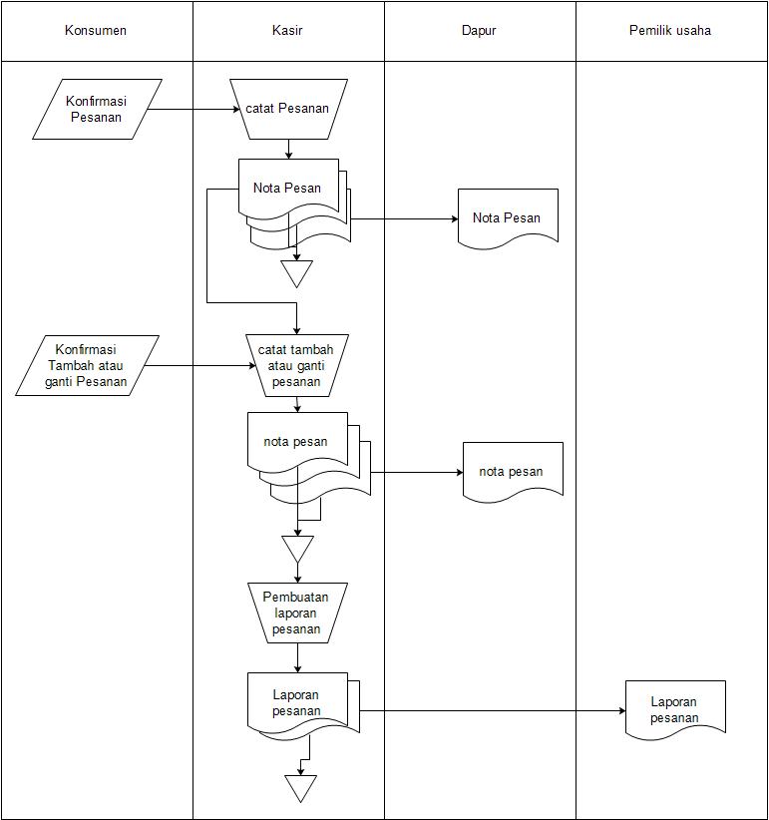
Gambar 3. 1 IOFC Pemesanan delivery

        - Transaksi Penjualan
Di Rumah makan Den Bagus, sistem penjualannya yaitu konsumen datang ke Rumah Makan Den Bagus, konsumen akan bertemu langsung kasir untuk memsanan pesanan . Kasir konfirmasi ke bagian dapur apakah menu tersebut habis atau tersedia. Jika Menu habis maka dapur akan konfirmasi ke kasir dan kasir akan konfirmasi ke konsumen apakah mau mengganti pesanan. Kalau menu tersedia maka akan dimasak. Setelah pesanan tersebut selesai maka kasir akan membuat nota pesan untuk akan di proses pada transaksi pembayaran. Dan dibawah ini adalah gambaran dalam bentuk IOFC.
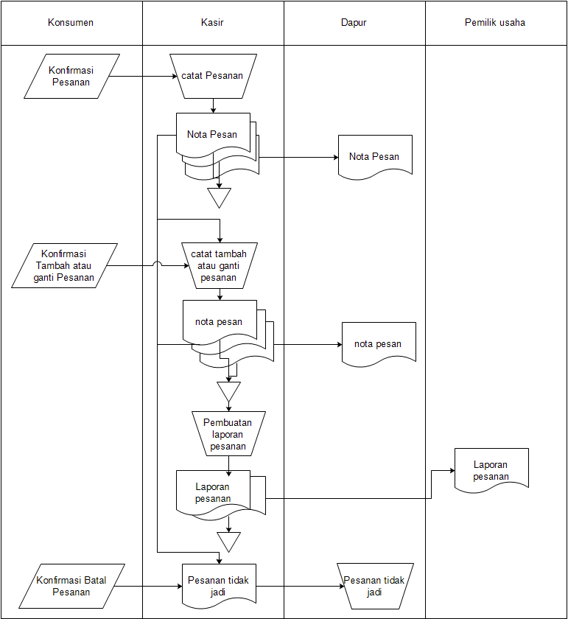
Gambar 3. 2 Penjualan
        - Pembayaran
Di Rumah Makan Den Bagus , sistem penjualannya yaitu Setelah konsumen memesan menu maka konsumen bisa membayar ke bagian kasir
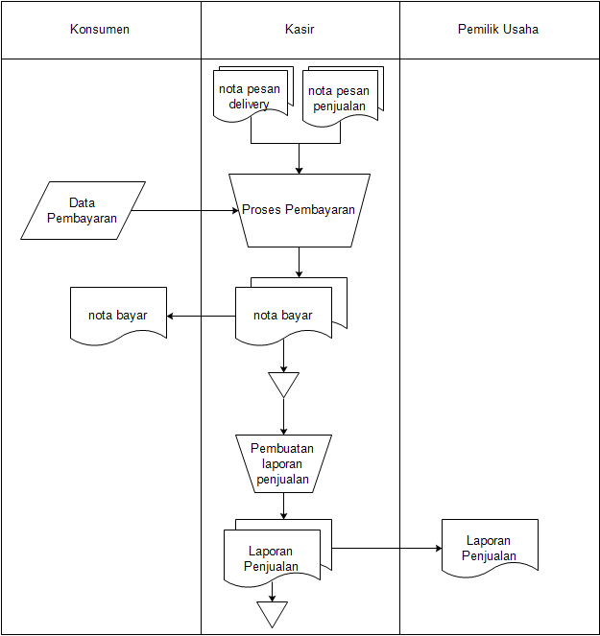
Gambar 3. 3 IOFC Pembayaran

Pemecahan Masalah
Tabel 3. 1 Pemecahan masalah
Permasalahan | Akibat | Solusi
Pada pengolahan penerimaan pemesanan konsumen masih dilakukan pencatatan manual. | Menyita banyak waktu pada penerimaan data pemesanan | Membuat sistem Informasi yang dapat mempermudah mengentry penerimaan pemesanan secara cepat dan tidak menyita banyak waktu.
Pada proses penentuan stok menu pesanan masih secara manual | konfirmasi kalau ada pesanan yang habis, dan menanyakan kembali menu pengganti. | Membuat sistem informasi dapat mengetahui stok pesanan tersebut.
Proses perhitungan pembayaran masih menggunakan kalkulator | Mengakibatkan menyita waktu dalam proses perhitungan pembayaran dan bisa terjadi keliru dalam perhitungan | Membuat sistem informasi yang dapat secara otomatis melakukan proses perhitungan pembayaran.
Proses pembuatan laporan penjualan masih secara manual dan terkadang kurang tepat perhitungannya. | Menyita banyak waktu dalam dan terkadang data yang dihasilkan kurang tepat dan tidak akurat. | Membuat sistem yang dapat membuat laporan penjualan secara otomatis dan akurat.

Perancangan

Pemodelan Proses
        - Diagram Konteks
Pada diagram konteks ini memiliki 4 entitas yaitu admin, pelayan, konsumen, dan konsumen.
Gambar 3. 4 Konteks Diagram

        - DFD Rumah Makan Den Bagus
Pada DFD level 1 memiliki 4 proses yaitu pemesanan menu, penjualan menu , pembayaran, dan setting master.
Gambar 3. 5 DFD Sistem Rumah Makan Den Bagus

        - DFD Pemesanan level 2
Pada DFD level 2 pemesanan memiliki 2 transaksi yaitu
  - Pemesanan tempat
Pada pemesanan tempat yang pertama dilakukan yaitu proses entry pemesanan tempat yang memiliki input data pesan tempat,data daftar menu, dan data meja output nya data pemesanan tempat. Data pemesanan tempat masuk kedalam tabel pemesanan tempat. Pada proses laporan pemesaan tempat memiliki input data pemesanan tempat dan daftar menu outputnya notifikasi pemesanan tempat yang di masuk ke Kasir
  - Pemesanan delivery
Pada pemesanan delivery yang pertama dilakukan yaitu proses entry pemesanan delivery yang memiliki input data pesan delivery dan data daftar menu output nya data pemesanan delivery. Data pemesanan delivery masuk ke dalam tabel pemesanan delivery. Pada proses laporan pemesaan tempat memiliki input data pemesanan delivery dan daftar menu outputnya notifikasi pemesanan delivery yang di masuk ke Kasir
Gambar 3. 6 DFD level 2 Pemesanan

        - DFD Penjualan menu level 2
Pada DFD level 2 penjualan menu yang pertama dilakukan yaitu proses entry penjualan menu yang memiliki input data pesanan menu dan data daftar menu output nya data penjualan menu. Data penjualan menu masuk kedalam tabel penjualan menu. Pada proses laporan penjualan menu memiliki input data penjualan menu dan daftar menu outputnya notifikasi penjualan menu yang di masuk ke Kasir dalam bentuk notifikasi pesanan menu.Pada proses notifikasi menu tersedia dapat input dari daftar menu dan output ke notifikasi entitas pelayan.
Gambar 3. 7 DFD level 2 Penjualan

        - DFD Pembayaran level 2
Pada DFD pemebayaran leve terdapat 2 transaksi yaitu
  - Pembayaran penjualan
Pada proses entry pembayaran penjualan memiliki 1 input yaitu pembayaran penjualan dan outputnya yaitu data pembayaran penjualan yang masuk ke tabel penjualan menu. Pada proses laporan pembayaran penjualan memiliki input data pembayran penjualan dan output nota pembayaran dalam bentuk nota pembayaran penjualan.

  - Pembayaran pemesanan delivery
Pada proses entry pembayaran pemesanan delivery memiliki 1 input yaitu pembayaran pemesanan delivery dan outputnya yaitu data pembayaran pemesanan delivery yang masuk ke tabel pemesanan delivery. Pada proses laporan pembayaran pemesanan delivery memiliki input data pembayaran pemesanan delivery dan output nota pembayaran dalam bentuk nota pembayaran pemesan delivery.
Gambar 3. 8 DFD level 2 Pembayaran

        - DFD level 2 Setting master
Pada DFD level 2 Setting aster terdapat 2 proses yaitu
- Setting daftar menu
Pada proses entry data menu memiliki 1 input yaitu setting data menu dan output yaitu daftar menu yang masuk ke tabel daftar menu.
- Setting data pelayan
Pada proses entry data pelayan memiliki 1 input yaitu setting data meja dan output yaitu data data meja yang masuk ke tabel data meja.
Gambar 3. 9 DFD 2 Setting data master

Pemodelan Data
      - Data Model Konseptual
Gambar 3. 10 Data model konseptual
      - Data Model Fisikal
Gambar 3. 11 Data model Fisikal

Pemodelan Interface
Berikut desain tampilan sistem informasi di Rumah makan Den Bagus malang:
  - Struktur Menu
    - Konsumen
Gambar 3. 12 Menu konsumen
Konsumen

Konsumen

Konsumen

Konsumen

Konsumen

Konsumen

Konsumen

Konsumen

Konsumen

Konsumen

Konsumen

Konsumen

Konsumen

Konsumen

Konsumen

Konsumen

Konsumen

Konsumen

Konsumen

Konsumen

Konsumen

Konsumen

Konsumen

Konsumen

Konsumen

Konsumen

Konsumen

Konsumen

Konsumen

Konsumen

Konsumen

Konsumen

Konsumen

Konsumen

Konsumen

Konsumen

Konsumen

Konsumen

Konsumen

Konsumen

Konsumen

Konsumen

Konsumen

Konsumen

Konsumen

Konsumen

Konsumen

Konsumen

Konsumen

Konsumen

Konsumen

Konsumen

Konsumen

Konsumen

Konsumen

Konsumen

Konsumen

Konsumen

Konsumen

Konsumen

Konsumen

Konsumen

Konsumen

Konsumen

Konsumen

Konsumen

Konsumen

Konsumen

Konsumen

Konsumen

Konsumen

Konsumen

Konsumen

Konsumen

Konsumen

Konsumen

Konsumen

Konsumen

Konsumen

Konsumen

Konsumen

Konsumen

Konsumen

Konsumen

Konsumen

Konsumen

Konsumen

Konsumen

Konsumen

Konsumen

Konsumen

Konsumen

Konsumen

Konsumen

Konsumen

Konsumen

Konsumen

Konsumen

Konsumen

Konsumen

Konsumen

Konsumen

Konsumen

Konsumen

Konsumen

Konsumen

Konsumen

Konsumen

Konsumen

Konsumen

Konsumen

Konsumen

Konsumen

Konsumen

Konsumen

Konsumen

Konsumen

Konsumen

Konsumen

Konsumen

Konsumen

Konsumen

Konsumen

Konsumen

Konsumen

Konsumen

Konsumen

Konsumen
Pemesana tempat

Pemesana tempat

Pemesana tempat

Pemesana tempat

Pemesana tempat

Pemesana tempat

Pemesana tempat

Pemesana tempat

Pemesana tempat

Pemesana tempat

Pemesana tempat

Pemesana tempat

Pemesana tempat

Pemesana tempat

Pemesana tempat

Pemesana tempat

Pemesana tempat

Pemesana tempat

Pemesana tempat

Pemesana tempat

Pemesana tempat

Pemesana tempat

Pemesana tempat

Pemesana tempat

Pemesana tempat

Pemesana tempat

Pemesana tempat

Pemesana tempat

Pemesana tempat

Pemesana tempat

Pemesana tempat

Pemesana tempat

Pemesana tempat

Pemesana tempat

Pemesana tempat

Pemesana tempat

Pemesana tempat

Pemesana tempat

Pemesana tempat

Pemesana tempat

Pemesana tempat

Pemesana tempat

Pemesana tempat

Pemesana tempat

Pemesana tempat

Pemesana tempat

Pemesana tempat

Pemesana tempat

Pemesana tempat

Pemesana tempat

Pemesana tempat

Pemesana tempat

Pemesana tempat

Pemesana tempat

Pemesana tempat

Pemesana tempat

Pemesana tempat

Pemesana tempat

Pemesana tempat

Pemesana tempat

Pemesana tempat

Pemesana tempat

Pemesana tempat

Pemesana tempat

Pemesana tempat

Pemesana tempat

Pemesana tempat

Pemesana tempat

Pemesana tempat

Pemesana tempat

Pemesana tempat

Pemesana tempat

Pemesana tempat

Pemesana tempat

Pemesana tempat

Pemesana tempat

Pemesana tempat

Pemesana tempat

Pemesana tempat

Pemesana tempat

Pemesana tempat

Pemesana tempat

Pemesana tempat

Pemesana tempat

Pemesana tempat

Pemesana tempat

Pemesana tempat

Pemesana tempat

Pemesana tempat

Pemesana tempat

Pemesana tempat

Pemesana tempat

Pemesana tempat

Pemesana tempat

Pemesana tempat

Pemesana tempat

Pemesana tempat

Pemesana tempat

Pemesana tempat

Pemesana tempat

Pemesana tempat

Pemesana tempat

Pemesana tempat

Pemesana tempat

Pemesana tempat

Pemesana tempat

Pemesana tempat

Pemesana tempat

Pemesana tempat

Pemesana tempat

Pemesana tempat

Pemesana tempat

Pemesana tempat

Pemesana tempat

Pemesana tempat

Pemesana tempat

Pemesana tempat

Pemesana tempat

Pemesana tempat

Pemesana tempat

Pemesana tempat

Pemesana tempat

Pemesana tempat

Pemesana tempat

Pemesana tempat

Pemesana tempat

Pemesana tempat

Pemesana tempat
Pemesanan Delivery

Pemesanan Delivery

Pemesanan Delivery

Pemesanan Delivery

Pemesanan Delivery

Pemesanan Delivery

Pemesanan Delivery

Pemesanan Delivery

Pemesanan Delivery

Pemesanan Delivery

Pemesanan Delivery

Pemesanan Delivery

Pemesanan Delivery

Pemesanan Delivery

Pemesanan Delivery

Pemesanan Delivery

Gambar 3. 1 Menu PelayanPemesanan Delivery

Pemesanan Delivery

Pemesanan Delivery

Pemesanan Delivery

Pemesanan Delivery

Pemesanan Delivery

Pemesanan Delivery

Pemesanan Delivery

Pemesanan Delivery

Pemesanan Delivery

Pemesanan Delivery

Pemesanan Delivery

Pemesanan Delivery

Pemesanan Delivery

Pemesanan Delivery

Pemesanan Delivery

Gambar 3. 2 Menu Pelayan

Gambar 3. 3 Menu PelayanPemesanan Delivery

Pemesanan Delivery

Pemesanan Delivery

Pemesanan Delivery

Pemesanan Delivery

Pemesanan Delivery

Pemesanan Delivery

Pemesanan Delivery

Pemesanan Delivery

Pemesanan Delivery

Pemesanan Delivery

Pemesanan Delivery

Pemesanan Delivery

Pemesanan Delivery

Pemesanan Delivery

Pemesanan Delivery

Gambar 3. 4 Menu PelayanPemesanan Delivery

Pemesanan Delivery

Pemesanan Delivery

Pemesanan Delivery

Pemesanan Delivery

Pemesanan Delivery

Pemesanan Delivery

Pemesanan Delivery

Pemesanan Delivery

Pemesanan Delivery

Pemesanan Delivery

Pemesanan Delivery

Pemesanan Delivery

Pemesanan Delivery

Pemesanan Delivery

Pemesanan Delivery

Gambar 3. 5 Menu Pelayan

Gambar 3. 6 Menu Pelayan

Gambar 3. 7 Menu Pelayan

Gambar 3. 8 Menu PelayanPemesanan Delivery

Pemesanan Delivery

Pemesanan Delivery

Pemesanan Delivery

Pemesanan Delivery

Pemesanan Delivery

Pemesanan Delivery

Pemesanan Delivery

Pemesanan Delivery

Pemesanan Delivery

Pemesanan Delivery

Pemesanan Delivery

Pemesanan Delivery

Pemesanan Delivery

Pemesanan Delivery

Pemesanan Delivery

Gambar 3. 9 Menu PelayanPemesanan Delivery

Pemesanan Delivery

Pemesanan Delivery

Pemesanan Delivery

Pemesanan Delivery

Pemesanan Delivery

Pemesanan Delivery

Pemesanan Delivery

Pemesanan Delivery

Pemesanan Delivery

Pemesanan Delivery

Pemesanan Delivery

Pemesanan Delivery

Pemesanan Delivery

Pemesanan Delivery

Pemesanan Delivery

Gambar 3. 10 Menu Pelayan

Gambar 3. 11 Menu PelayanPemesanan Delivery

Pemesanan Delivery

Pemesanan Delivery

Pemesanan Delivery

Pemesanan Delivery

Pemesanan Delivery

Pemesanan Delivery

Pemesanan Delivery

Pemesanan Delivery

Pemesanan Delivery

Pemesanan Delivery

Pemesanan Delivery

Pemesanan Delivery

Pemesanan Delivery

Pemesanan Delivery

Pemesanan Delivery

Gambar 3. 12 Menu PelayanPemesanan Delivery

Pemesanan Delivery

Pemesanan Delivery

Pemesanan Delivery

Pemesanan Delivery

Pemesanan Delivery

Pemesanan Delivery

Pemesanan Delivery

Pemesanan Delivery

Pemesanan Delivery

Pemesanan Delivery

Pemesanan Delivery

Pemesanan Delivery

Pemesanan Delivery

Pemesanan Delivery

Pemesanan Delivery

    - Pelayan
Gambar 3. 13 Menu Pelayan
Pelayan

Pelayan

Pelayan

Pelayan

Pelayan

Pelayan

Pelayan

Pelayan

Pelayan

Pelayan

Pelayan

Pelayan

Pelayan

Pelayan

Pelayan

Pelayan

Pelayan

Pelayan

Pelayan

Pelayan

Pelayan

Pelayan

Pelayan

Pelayan

Pelayan

Pelayan

Pelayan

Pelayan

Pelayan

Pelayan

Pelayan

Pelayan

Pelayan

Pelayan

Pelayan

Pelayan

Pelayan

Pelayan

Pelayan

Pelayan

Pelayan

Pelayan

Pelayan

Pelayan

Pelayan

Pelayan

Pelayan

Pelayan

Pelayan

Pelayan

Pelayan

Pelayan

Pelayan

Pelayan

Pelayan

Pelayan

Pelayan

Pelayan

Pelayan

Pelayan

Pelayan

Pelayan

Pelayan

Pelayan

Pelayan

Pelayan

Pelayan

Pelayan

Pelayan

Pelayan

Pelayan

Pelayan

Pelayan

Pelayan

Pelayan

Pelayan

Pelayan

Pelayan

Pelayan

Pelayan

Pelayan

Pelayan

Pelayan

Pelayan

Pelayan

Pelayan

Pelayan

Pelayan

Pelayan

Pelayan

Pelayan

Pelayan

Pelayan

Pelayan

Pelayan

Pelayan

Pelayan

Pelayan

Pelayan

Pelayan

Pelayan

Pelayan

Pelayan

Pelayan

Pelayan

Pelayan

Pelayan

Pelayan

Pelayan

Pelayan

Pelayan

Pelayan

Pelayan

Pelayan

Pelayan

Pelayan

Pelayan

Pelayan

Pelayan

Pelayan

Pelayan

Pelayan

Pelayan

Pelayan

Pelayan

Pelayan

Pelayan

Pelayan
Lihat Status Meja

Lihat Status Meja

Lihat Status Meja

Lihat Status Meja

Lihat Status Meja

Lihat Status Meja

Lihat Status Meja

Lihat Status Meja

Lihat Status Meja

Lihat Status Meja

Lihat Status Meja

Lihat Status Meja

Lihat Status Meja

Lihat Status Meja

Lihat Status Meja

Lihat Status Meja

Lihat Status Meja

Lihat Status Meja

Lihat Status Meja

Lihat Status Meja

Lihat Status Meja

Lihat Status Meja

Lihat Status Meja

Lihat Status Meja

Lihat Status Meja

Lihat Status Meja

Lihat Status Meja

Lihat Status Meja

Lihat Status Meja

Lihat Status Meja

Lihat Status Meja

Lihat Status Meja

Lihat Status Meja

Lihat Status Meja

Lihat Status Meja

Lihat Status Meja

Lihat Status Meja

Lihat Status Meja

Lihat Status Meja

Lihat Status Meja

Lihat Status Meja

Lihat Status Meja

Lihat Status Meja

Lihat Status Meja

Lihat Status Meja

Lihat Status Meja

Lihat Status Meja

Lihat Status Meja

Lihat Status Meja

Lihat Status Meja

Lihat Status Meja

Lihat Status Meja

Lihat Status Meja

Lihat Status Meja

Lihat Status Meja

Lihat Status Meja

Lihat Status Meja

Lihat Status Meja

Lihat Status Meja

Lihat Status Meja

Lihat Status Meja

Lihat Status Meja

Lihat Status Meja

Lihat Status Meja

Lihat Status Meja

Lihat Status Meja

Lihat Status Meja

Lihat Status Meja

Lihat Status Meja

Lihat Status Meja

Lihat Status Meja

Lihat Status Meja

Lihat Status Meja

Lihat Status Meja

Lihat Status Meja

Lihat Status Meja

Lihat Status Meja

Lihat Status Meja

Lihat Status Meja

Lihat Status Meja

Lihat Status Meja

Lihat Status Meja

Lihat Status Meja

Lihat Status Meja

Lihat Status Meja

Lihat Status Meja

Lihat Status Meja

Lihat Status Meja

Lihat Status Meja

Lihat Status Meja

Lihat Status Meja

Lihat Status Meja

Lihat Status Meja

Lihat Status Meja

Lihat Status Meja

Lihat Status Meja

Lihat Status Meja

Lihat Status Meja

Lihat Status Meja

Lihat Status Meja

Lihat Status Meja

Lihat Status Meja

Lihat Status Meja

Lihat Status Meja

Lihat Status Meja

Lihat Status Meja

Lihat Status Meja

Lihat Status Meja

Lihat Status Meja

Lihat Status Meja

Lihat Status Meja

Lihat Status Meja

Lihat Status Meja

Lihat Status Meja

Lihat Status Meja

Lihat Status Meja

Lihat Status Meja

Lihat Status Meja

Lihat Status Meja

Lihat Status Meja

Lihat Status Meja

Lihat Status Meja

Lihat Status Meja

Lihat Status Meja

Lihat Status Meja

Lihat Status Meja

Lihat Status Meja

Lihat Status Meja
Tambah Transaksi Penjualan

Tambah Transaksi Penjualan

Tambah Transaksi Penjualan

Tambah Transaksi Penjualan

Tambah Transaksi Penjualan

Tambah Transaksi Penjualan

Tambah Transaksi Penjualan

Tambah Transaksi Penjualan

Tambah Transaksi Penjualan

Tambah Transaksi Penjualan

Tambah Transaksi Penjualan

Tambah Transaksi Penjualan

Tambah Transaksi Penjualan

Tambah Transaksi Penjualan

Tambah Transaksi Penjualan

Tambah Transaksi Penjualan

Gambar 3. 13 Menu KasirTambah Transaksi Penjualan

Tambah Transaksi Penjualan

Tambah Transaksi Penjualan

Tambah Transaksi Penjualan

Tambah Transaksi Penjualan

Tambah Transaksi Penjualan

Tambah Transaksi Penjualan

Tambah Transaksi Penjualan

Tambah Transaksi Penjualan

Tambah Transaksi Penjualan

Tambah Transaksi Penjualan

Tambah Transaksi Penjualan

Tambah Transaksi Penjualan

Tambah Transaksi Penjualan

Tambah Transaksi Penjualan

Tambah Transaksi Penjualan

Gambar 3. 14 Menu Kasir

Gambar 3. 15 Menu KasirTambah Transaksi Penjualan

Tambah Transaksi Penjualan

Tambah Transaksi Penjualan

Tambah Transaksi Penjualan

Tambah Transaksi Penjualan

Tambah Transaksi Penjualan

Tambah Transaksi Penjualan

Tambah Transaksi Penjualan

Tambah Transaksi Penjualan

Tambah Transaksi Penjualan

Tambah Transaksi Penjualan

Tambah Transaksi Penjualan

Tambah Transaksi Penjualan

Tambah Transaksi Penjualan

Tambah Transaksi Penjualan

Tambah Transaksi Penjualan

Gambar 3. 16 Menu KasirTambah Transaksi Penjualan

Tambah Transaksi Penjualan

Tambah Transaksi Penjualan

Tambah Transaksi Penjualan

Tambah Transaksi Penjualan

Tambah Transaksi Penjualan

Tambah Transaksi Penjualan

Tambah Transaksi Penjualan

Tambah Transaksi Penjualan

Tambah Transaksi Penjualan

Tambah Transaksi Penjualan

Tambah Transaksi Penjualan

Tambah Transaksi Penjualan

Tambah Transaksi Penjualan

Tambah Transaksi Penjualan

Tambah Transaksi Penjualan

Gambar 3. 17 Menu Kasir

Gambar 3. 18 Menu Kasir

Gambar 3. 19 Menu Kasir

Gambar 3. 20 Menu KasirTambah Transaksi Penjualan

Tambah Transaksi Penjualan

Tambah Transaksi Penjualan

Tambah Transaksi Penjualan

Tambah Transaksi Penjualan

Tambah Transaksi Penjualan

Tambah Transaksi Penjualan

Tambah Transaksi Penjualan

Tambah Transaksi Penjualan

Tambah Transaksi Penjualan

Tambah Transaksi Penjualan

Tambah Transaksi Penjualan

Tambah Transaksi Penjualan

Tambah Transaksi Penjualan

Tambah Transaksi Penjualan

Tambah Transaksi Penjualan

Gambar 3. 21 Menu KasirTambah Transaksi Penjualan

Tambah Transaksi Penjualan

Tambah Transaksi Penjualan

Tambah Transaksi Penjualan

Tambah Transaksi Penjualan

Tambah Transaksi Penjualan

Tambah Transaksi Penjualan

Tambah Transaksi Penjualan

Tambah Transaksi Penjualan

Tambah Transaksi Penjualan

Tambah Transaksi Penjualan

Tambah Transaksi Penjualan

Tambah Transaksi Penjualan

Tambah Transaksi Penjualan

Tambah Transaksi Penjualan

Tambah Transaksi Penjualan

Gambar 3. 22 Menu Kasir

Gambar 3. 23 Menu KasirTambah Transaksi Penjualan

Tambah Transaksi Penjualan

Tambah Transaksi Penjualan

Tambah Transaksi Penjualan

Tambah Transaksi Penjualan

Tambah Transaksi Penjualan

Tambah Transaksi Penjualan

Tambah Transaksi Penjualan

Tambah Transaksi Penjualan

Tambah Transaksi Penjualan

Tambah Transaksi Penjualan

Tambah Transaksi Penjualan

Tambah Transaksi Penjualan

Tambah Transaksi Penjualan

Tambah Transaksi Penjualan

Tambah Transaksi Penjualan

Gambar 3. 24 Menu KasirTambah Transaksi Penjualan

Tambah Transaksi Penjualan

Tambah Transaksi Penjualan

Tambah Transaksi Penjualan

Tambah Transaksi Penjualan

Tambah Transaksi Penjualan

Tambah Transaksi Penjualan

Tambah Transaksi Penjualan

Tambah Transaksi Penjualan

Tambah Transaksi Penjualan

Tambah Transaksi Penjualan

Tambah Transaksi Penjualan

Tambah Transaksi Penjualan

Tambah Transaksi Penjualan

Tambah Transaksi Penjualan

Tambah Transaksi Penjualan

    - Kasir
Kasir

Kasir

Kasir

Kasir

Kasir

Kasir

Kasir

Kasir

Kasir

Kasir

Kasir

Kasir

Kasir

Kasir

Kasir

Kasir

Kasir

Kasir

Kasir

Kasir

Kasir

Kasir

Kasir

Kasir

Kasir

Kasir

Kasir

Kasir

Kasir

Kasir

Kasir

Kasir

Kasir

Kasir

Kasir

Kasir

Kasir

Kasir

Kasir

Kasir

Kasir

Kasir

Kasir

Kasir

Kasir

Kasir

Kasir

Kasir

Kasir

Kasir

Kasir

Kasir

Kasir

Kasir

Kasir

Kasir

Kasir

Kasir

Kasir

Kasir

Kasir

Kasir

Kasir

Kasir

Kasir

Kasir

Kasir

Kasir

Kasir

Kasir

Kasir

Kasir

Kasir

Kasir

Kasir

Kasir

Kasir

Kasir

Kasir

Kasir

Kasir

Kasir

Kasir

Kasir

Kasir

Kasir

Kasir

Kasir

Kasir

Kasir

Kasir

Kasir

Kasir

Kasir

Kasir

Kasir

Kasir

Kasir

Kasir

Kasir

Kasir

Kasir

Kasir

Kasir

Kasir

Kasir

Kasir

Kasir

Kasir

Kasir

Kasir

Kasir

Kasir

Kasir

Kasir

Kasir

Kasir

Kasir

Kasir

Kasir

Kasir

Kasir

Kasir

Kasir

Kasir

Kasir

Kasir

Kasir
Data Pemesanan Delivery

Data Pemesanan Delivery

Data Pemesanan Delivery

Data Pemesanan Delivery

Data Pemesanan Delivery

Data Pemesanan Delivery

Data Pemesanan Delivery

Data Pemesanan Delivery

Data Pemesanan Delivery

Data Pemesanan Delivery

Data Pemesanan Delivery

Data Pemesanan Delivery

Data Pemesanan Delivery

Data Pemesanan Delivery

Data Pemesanan Delivery

Data Pemesanan Delivery

Data Pemesanan Delivery

Data Pemesanan Delivery

Data Pemesanan Delivery

Data Pemesanan Delivery

Data Pemesanan Delivery

Data Pemesanan Delivery

Data Pemesanan Delivery

Data Pemesanan Delivery

Data Pemesanan Delivery

Data Pemesanan Delivery

Data Pemesanan Delivery

Data Pemesanan Delivery

Data Pemesanan Delivery

Data Pemesanan Delivery

Data Pemesanan Delivery

Data Pemesanan Delivery

Data Pemesanan Delivery

Data Pemesanan Delivery

Data Pemesanan Delivery

Data Pemesanan Delivery

Data Pemesanan Delivery

Data Pemesanan Delivery

Data Pemesanan Delivery

Data Pemesanan Delivery

Data Pemesanan Delivery

Data Pemesanan Delivery

Data Pemesanan Delivery

Data Pemesanan Delivery

Data Pemesanan Delivery

Data Pemesanan Delivery

Data Pemesanan Delivery

Data Pemesanan Delivery

Data Pemesanan Delivery

Data Pemesanan Delivery

Data Pemesanan Delivery

Data Pemesanan Delivery

Data Pemesanan Delivery

Data Pemesanan Delivery

Data Pemesanan Delivery

Data Pemesanan Delivery

Data Pemesanan Delivery

Data Pemesanan Delivery

Data Pemesanan Delivery

Data Pemesanan Delivery

Data Pemesanan Delivery

Data Pemesanan Delivery

Data Pemesanan Delivery

Data Pemesanan Delivery

Data Pemesanan Delivery

Data Pemesanan Delivery

Data Pemesanan Delivery

Data Pemesanan Delivery

Data Pemesanan Delivery

Data Pemesanan Delivery

Data Pemesanan Delivery

Data Pemesanan Delivery

Data Pemesanan Delivery

Data Pemesanan Delivery

Data Pemesanan Delivery

Data Pemesanan Delivery

Data Pemesanan Delivery

Data Pemesanan Delivery

Data Pemesanan Delivery

Data Pemesanan Delivery

Data Pemesanan Delivery

Data Pemesanan Delivery

Data Pemesanan Delivery

Data Pemesanan Delivery

Data Pemesanan Delivery

Data Pemesanan Delivery

Data Pemesanan Delivery

Data Pemesanan Delivery

Data Pemesanan Delivery

Data Pemesanan Delivery

Data Pemesanan Delivery

Data Pemesanan Delivery

Data Pemesanan Delivery

Data Pemesanan Delivery

Data Pemesanan Delivery

Data Pemesanan Delivery

Data Pemesanan Delivery

Data Pemesanan Delivery

Data Pemesanan Delivery

Data Pemesanan Delivery

Data Pemesanan Delivery

Data Pemesanan Delivery

Data Pemesanan Delivery

Data Pemesanan Delivery

Data Pemesanan Delivery

Data Pemesanan Delivery

Data Pemesanan Delivery

Data Pemesanan Delivery

Data Pemesanan Delivery

Data Pemesanan Delivery

Data Pemesanan Delivery

Data Pemesanan Delivery

Data Pemesanan Delivery

Data Pemesanan Delivery

Data Pemesanan Delivery

Data Pemesanan Delivery

Data Pemesanan Delivery

Data Pemesanan Delivery

Data Pemesanan Delivery

Data Pemesanan Delivery

Data Pemesanan Delivery

Data Pemesanan Delivery

Data Pemesanan Delivery

Data Pemesanan Delivery

Data Pemesanan Delivery

Data Pemesanan Delivery

Data Pemesanan Delivery

Data Pemesanan Delivery
Data Pemesanan tempat

Data Pemesanan tempat

Data Pemesanan tempat

Data Pemesanan tempat

Data Pemesanan tempat

Data Pemesanan tempat

Data Pemesanan tempat

Data Pemesanan tempat

Data Pemesanan tempat

Data Pemesanan tempat

Data Pemesanan tempat

Data Pemesanan tempat

Data Pemesanan tempat

Data Pemesanan tempat

Data Pemesanan tempat

Data Pemesanan tempat

Data Pemesanan tempat

Data Pemesanan tempat

Data Pemesanan tempat

Data Pemesanan tempat

Data Pemesanan tempat

Data Pemesanan tempat

Data Pemesanan tempat

Data Pemesanan tempat

Data Pemesanan tempat

Data Pemesanan tempat

Data Pemesanan tempat

Data Pemesanan tempat

Data Pemesanan tempat

Data Pemesanan tempat

Data Pemesanan tempat

Data Pemesanan tempat

Data Pemesanan tempat

Data Pemesanan tempat

Data Pemesanan tempat

Data Pemesanan tempat

Data Pemesanan tempat

Data Pemesanan tempat

Data Pemesanan tempat

Data Pemesanan tempat

Data Pemesanan tempat

Data Pemesanan tempat

Data Pemesanan tempat

Data Pemesanan tempat

Data Pemesanan tempat

Data Pemesanan tempat

Data Pemesanan tempat

Data Pemesanan tempat

Data Pemesanan tempat

Data Pemesanan tempat

Data Pemesanan tempat

Data Pemesanan tempat

Data Pemesanan tempat

Data Pemesanan tempat

Data Pemesanan tempat

Data Pemesanan tempat

Data Pemesanan tempat

Data Pemesanan tempat

Data Pemesanan tempat

Data Pemesanan tempat

Data Pemesanan tempat

Data Pemesanan tempat

Data Pemesanan tempat

Data Pemesanan tempat

Data Pemesanan tempat

Data Pemesanan tempat

Data Pemesanan tempat

Data Pemesanan tempat

Data Pemesanan tempat

Data Pemesanan tempat

Data Pemesanan tempat

Data Pemesanan tempat

Data Pemesanan tempat

Data Pemesanan tempat

Data Pemesanan tempat

Data Pemesanan tempat

Data Pemesanan tempat

Data Pemesanan tempat

Data Pemesanan tempat

Data Pemesanan tempat

Data Pemesanan tempat

Data Pemesanan tempat

Data Pemesanan tempat

Data Pemesanan tempat

Data Pemesanan tempat

Data Pemesanan tempat

Data Pemesanan tempat

Data Pemesanan tempat

Data Pemesanan tempat

Data Pemesanan tempat

Data Pemesanan tempat

Data Pemesanan tempat

Data Pemesanan tempat

Data Pemesanan tempat

Data Pemesanan tempat

Data Pemesanan tempat

Data Pemesanan tempat

Data Pemesanan tempat

Data Pemesanan tempat

Data Pemesanan tempat

Data Pemesanan tempat

Data Pemesanan tempat

Data Pemesanan tempat

Data Pemesanan tempat

Data Pemesanan tempat

Data Pemesanan tempat

Data Pemesanan tempat

Data Pemesanan tempat

Data Pemesanan tempat

Data Pemesanan tempat

Data Pemesanan tempat

Data Pemesanan tempat

Data Pemesanan tempat

Data Pemesanan tempat

Data Pemesanan tempat

Data Pemesanan tempat

Data Pemesanan tempat

Data Pemesanan tempat

Data Pemesanan tempat

Data Pemesanan tempat

Data Pemesanan tempat

Data Pemesanan tempat

Data Pemesanan tempat

Data Pemesanan tempat

Data Pemesanan tempat

Data Pemesanan tempat

Data Pemesanan tempat

Data Pemesanan tempat
Data Penjualan

Data Penjualan

Data Penjualan

Data Penjualan

Data Penjualan

Data Penjualan

Data Penjualan

Data Penjualan

Data Penjualan

Data Penjualan

Data Penjualan

Data Penjualan

Data Penjualan

Data Penjualan

Data Penjualan

Data Penjualan

Data Penjualan

Data Penjualan

Data Penjualan

Data Penjualan

Data Penjualan

Data Penjualan

Data Penjualan

Data Penjualan

Data Penjualan

Data Penjualan

Data Penjualan

Data Penjualan

Data Penjualan

Data Penjualan

Data Penjualan

Data Penjualan

Data Penjualan

Data Penjualan

Data Penjualan

Data Penjualan

Data Penjualan

Data Penjualan

Data Penjualan

Data Penjualan

Data Penjualan

Data Penjualan

Data Penjualan

Data Penjualan

Data Penjualan

Data Penjualan

Data Penjualan

Data Penjualan

Data Penjualan

Data Penjualan

Data Penjualan

Data Penjualan

Data Penjualan

Data Penjualan

Data Penjualan

Data Penjualan

Data Penjualan

Data Penjualan

Data Penjualan

Data Penjualan

Data Penjualan

Data Penjualan

Data Penjualan

Data Penjualan

Data Penjualan

Data Penjualan

Data Penjualan

Data Penjualan

Data Penjualan

Data Penjualan

Data Penjualan

Data Penjualan

Data Penjualan

Data Penjualan

Data Penjualan

Data Penjualan

Data Penjualan

Data Penjualan

Data Penjualan

Data Penjualan

Data Penjualan

Data Penjualan

Data Penjualan

Data Penjualan

Data Penjualan

Data Penjualan

Data Penjualan

Data Penjualan

Data Penjualan

Data Penjualan

Data Penjualan

Data Penjualan

Data Penjualan

Data Penjualan

Data Penjualan

Data Penjualan

Data Penjualan

Data Penjualan

Data Penjualan

Data Penjualan

Data Penjualan

Data Penjualan

Data Penjualan

Data Penjualan

Data Penjualan

Data Penjualan

Data Penjualan

Data Penjualan

Data Penjualan

Data Penjualan

Data Penjualan

Data Penjualan

Data Penjualan

Data Penjualan

Data Penjualan

Data Penjualan

Data Penjualan

Data Penjualan

Data Penjualan

Data Penjualan

Data Penjualan

Data Penjualan

Data Penjualan

Data Penjualan

Data Penjualan

Data Penjualan

Data Penjualan

Data Penjualan
Transaksi Pembayaran

Transaksi Pembayaran

Transaksi Pembayaran

Transaksi Pembayaran

Transaksi Pembayaran

Transaksi Pembayaran

Transaksi Pembayaran

Transaksi Pembayaran

Transaksi Pembayaran

Transaksi Pembayaran

Transaksi Pembayaran

Transaksi Pembayaran

Transaksi Pembayaran

Transaksi Pembayaran

Transaksi Pembayaran

Transaksi Pembayaran

Gambar 3. 15 Menu AdminTransaksi Pembayaran

Transaksi Pembayaran

Transaksi Pembayaran

Transaksi Pembayaran

Transaksi Pembayaran

Transaksi Pembayaran

Transaksi Pembayaran

Transaksi Pembayaran

Transaksi Pembayaran

Transaksi Pembayaran

Transaksi Pembayaran

Transaksi Pembayaran

Transaksi Pembayaran

Transaksi Pembayaran

Transaksi Pembayaran

Transaksi Pembayaran

Gambar 3. 15 Menu Admin

Gambar 3. 15 Menu AdminTransaksi Pembayaran

Transaksi Pembayaran

Transaksi Pembayaran

Transaksi Pembayaran

Transaksi Pembayaran

Transaksi Pembayaran

Transaksi Pembayaran

Transaksi Pembayaran

Transaksi Pembayaran

Transaksi Pembayaran

Transaksi Pembayaran

Transaksi Pembayaran

Transaksi Pembayaran

Transaksi Pembayaran

Transaksi Pembayaran

Transaksi Pembayaran

Gambar 3. 15 Menu AdminTransaksi Pembayaran

Transaksi Pembayaran

Transaksi Pembayaran

Transaksi Pembayaran

Transaksi Pembayaran

Transaksi Pembayaran

Transaksi Pembayaran

Transaksi Pembayaran

Transaksi Pembayaran

Transaksi Pembayaran

Transaksi Pembayaran

Transaksi Pembayaran

Transaksi Pembayaran

Transaksi Pembayaran

Transaksi Pembayaran

Transaksi Pembayaran

Gambar 3. 15 Menu Admin

Gambar 3. 15 Menu Admin

Gambar 3. 15 Menu Admin

Gambar 3. 15 Menu AdminTransaksi Pembayaran

Transaksi Pembayaran

Transaksi Pembayaran

Transaksi Pembayaran

Transaksi Pembayaran

Transaksi Pembayaran

Transaksi Pembayaran

Transaksi Pembayaran

Transaksi Pembayaran

Transaksi Pembayaran

Transaksi Pembayaran

Transaksi Pembayaran

Transaksi Pembayaran

Transaksi Pembayaran

Transaksi Pembayaran

Transaksi Pembayaran

Gambar 3. 15 Menu AdminTransaksi Pembayaran

Transaksi Pembayaran

Transaksi Pembayaran

Transaksi Pembayaran

Transaksi Pembayaran

Transaksi Pembayaran

Transaksi Pembayaran

Transaksi Pembayaran

Transaksi Pembayaran

Transaksi Pembayaran

Transaksi Pembayaran

Transaksi Pembayaran

Transaksi Pembayaran

Transaksi Pembayaran

Transaksi Pembayaran

Transaksi Pembayaran

Gambar 3. 15 Menu Admin

Gambar 3. 15 Menu AdminTransaksi Pembayaran

Transaksi Pembayaran

Transaksi Pembayaran

Transaksi Pembayaran

Transaksi Pembayaran

Transaksi Pembayaran

Transaksi Pembayaran

Transaksi Pembayaran

Transaksi Pembayaran

Transaksi Pembayaran

Transaksi Pembayaran

Transaksi Pembayaran

Transaksi Pembayaran

Transaksi Pembayaran

Transaksi Pembayaran

Transaksi Pembayaran

Gambar 3. 15 Menu AdminTransaksi Pembayaran

Transaksi Pembayaran

Transaksi Pembayaran

Transaksi Pembayaran

Transaksi Pembayaran

Transaksi Pembayaran

Transaksi Pembayaran

Transaksi Pembayaran

Transaksi Pembayaran

Transaksi Pembayaran

Transaksi Pembayaran

Transaksi Pembayaran

Transaksi Pembayaran

Transaksi Pembayaran

Transaksi Pembayaran

Transaksi Pembayaran
Gambar 3. 14 Menu Kasir
    - Admin
Admin

Admin

Admin

Admin

Admin

Admin

Admin

Admin

Admin

Admin

Admin

Admin

Admin

Admin

Admin

Admin

Admin

Admin

Admin

Admin

Admin

Admin

Admin

Admin

Admin

Admin

Admin

Admin

Admin

Admin

Admin

Admin

Admin

Admin

Admin

Admin

Admin

Admin

Admin

Admin

Admin

Admin

Admin

Admin

Admin

Admin

Admin

Admin

Admin

Admin

Admin

Admin

Admin

Admin

Admin

Admin

Admin

Admin

Admin

Admin

Admin

Admin

Admin

Admin

Admin

Admin

Admin

Admin

Admin

Admin

Admin

Admin

Admin

Admin

Admin

Admin

Admin

Admin

Admin

Admin

Admin

Admin

Admin

Admin

Admin

Admin

Admin

Admin

Admin

Admin

Admin

Admin

Admin

Admin

Admin

Admin

Admin

Admin

Admin

Admin

Admin

Admin

Admin

Admin

Admin

Admin

Admin

Admin

Admin

Admin

Admin

Admin

Admin

Admin

Admin

Admin

Admin

Admin

Admin

Admin

Admin

Admin

Admin

Admin

Admin

Admin

Admin

Admin
Data Meja

Data Meja

Data Meja

Data Meja

Data Meja

Data Meja

Data Meja

Data Meja

Data Meja

Data Meja

Data Meja

Data Meja

Data Meja

Data Meja

Data Meja

Data Meja

Data Meja

Data Meja

Data Meja

Data Meja

Data Meja

Data Meja

Data Meja

Data Meja

Data Meja

Data Meja

Data Meja

Data Meja

Data Meja

Data Meja

Data Meja

Data Meja

Data Meja

Data Meja

Data Meja

Data Meja

Data Meja

Data Meja

Data Meja

Data Meja

Data Meja

Data Meja

Data Meja

Data Meja

Data Meja

Data Meja

Data Meja

Data Meja

Data Meja

Data Meja

Data Meja

Data Meja

Data Meja

Data Meja

Data Meja

Data Meja

Data Meja

Data Meja

Data Meja

Data Meja

Data Meja

Data Meja

Data Meja

Data Meja

Data Meja

Data Meja

Data Meja

Data Meja

Data Meja

Data Meja

Data Meja

Data Meja

Data Meja

Data Meja

Data Meja

Data Meja

Data Meja

Data Meja

Data Meja

Data Meja

Data Meja

Data Meja

Data Meja

Data Meja

Data Meja

Data Meja

Data Meja

Data Meja

Data Meja

Data Meja

Data Meja

Data Meja

Data Meja

Data Meja

Data Meja

Data Meja

Data Meja

Data Meja

Data Meja

Data Meja

Data Meja

Data Meja

Data Meja

Data Meja

Data Meja

Data Meja

Data Meja

Data Meja

Data Meja

Data Meja

Data Meja

Data Meja

Data Meja

Data Meja

Data Meja

Data Meja

Data Meja

Data Meja

Data Meja

Data Meja

Data Meja

Data Meja

Data Meja

Data Meja

Data Meja

Data Meja

Data Meja

Data Meja
Laporan Penjualan

Laporan Penjualan

Laporan Penjualan

Laporan Penjualan

Laporan Penjualan

Laporan Penjualan

Laporan Penjualan

Laporan Penjualan

Laporan Penjualan

Laporan Penjualan

Laporan Penjualan

Laporan Penjualan

Laporan Penjualan

Laporan Penjualan

Laporan Penjualan

Laporan Penjualan

Laporan Penjualan

Laporan Penjualan

Laporan Penjualan

Laporan Penjualan

Laporan Penjualan

Laporan Penjualan

Laporan Penjualan

Laporan Penjualan

Laporan Penjualan

Laporan Penjualan

Laporan Penjualan

Laporan Penjualan

Laporan Penjualan

Laporan Penjualan

Laporan Penjualan

Laporan Penjualan

Laporan Penjualan

Laporan Penjualan

Laporan Penjualan

Laporan Penjualan

Laporan Penjualan

Laporan Penjualan

Laporan Penjualan

Laporan Penjualan

Laporan Penjualan

Laporan Penjualan

Laporan Penjualan

Laporan Penjualan

Laporan Penjualan

Laporan Penjualan

Laporan Penjualan

Laporan Penjualan

Laporan Penjualan

Laporan Penjualan

Laporan Penjualan

Laporan Penjualan

Laporan Penjualan

Laporan Penjualan

Laporan Penjualan

Laporan Penjualan

Laporan Penjualan

Laporan Penjualan

Laporan Penjualan

Laporan Penjualan

Laporan Penjualan

Laporan Penjualan

Laporan Penjualan

Laporan Penjualan

Laporan Penjualan

Laporan Penjualan

Laporan Penjualan

Laporan Penjualan

Laporan Penjualan

Laporan Penjualan

Laporan Penjualan

Laporan Penjualan

Laporan Penjualan

Laporan Penjualan

Laporan Penjualan

Laporan Penjualan

Laporan Penjualan

Laporan Penjualan

Laporan Penjualan

Laporan Penjualan

Laporan Penjualan

Laporan Penjualan

Laporan Penjualan

Laporan Penjualan

Laporan Penjualan

Laporan Penjualan

Laporan Penjualan

Laporan Penjualan

Laporan Penjualan

Laporan Penjualan

Laporan Penjualan

Laporan Penjualan

Laporan Penjualan

Laporan Penjualan

Laporan Penjualan

Laporan Penjualan

Laporan Penjualan

Laporan Penjualan

Laporan Penjualan

Laporan Penjualan

Laporan Penjualan

Laporan Penjualan

Laporan Penjualan

Laporan Penjualan

Laporan Penjualan

Laporan Penjualan

Laporan Penjualan

Laporan Penjualan

Laporan Penjualan

Laporan Penjualan

Laporan Penjualan

Laporan Penjualan

Laporan Penjualan

Laporan Penjualan

Laporan Penjualan

Laporan Penjualan

Laporan Penjualan

Laporan Penjualan

Laporan Penjualan

Laporan Penjualan

Laporan Penjualan

Laporan Penjualan

Laporan Penjualan

Laporan Penjualan

Laporan Penjualan

Laporan Penjualan

Laporan Penjualan

Laporan Penjualan
Laporan Harian

Laporan Harian

Laporan Harian

Laporan Harian

Laporan Harian

Laporan Harian

Laporan Harian

Laporan Harian

Laporan Harian

Laporan Harian

Laporan Harian

Laporan Harian

Laporan Harian

Laporan Harian

Laporan Harian

Laporan Harian

Laporan Harian

Laporan Harian

Laporan Harian

Laporan Harian

Laporan Harian

Laporan Harian

Laporan Harian

Laporan Harian

Laporan Harian

Laporan Harian

Laporan Harian

Laporan Harian

Laporan Harian

Laporan Harian

Laporan Harian

Laporan Harian

Laporan Harian

Laporan Harian

Laporan Harian

Laporan Harian

Laporan Harian

Laporan Harian

Laporan Harian

Laporan Harian

Laporan Harian

Laporan Harian

Laporan Harian

Laporan Harian

Laporan Harian

Laporan Harian

Laporan Harian

Laporan Harian

Laporan Harian

Laporan Harian

Laporan Harian

Laporan Harian

Laporan Harian

Laporan Harian

Laporan Harian

Laporan Harian

Laporan Harian

Laporan Harian

Laporan Harian

Laporan Harian

Laporan Harian

Laporan Harian

Laporan Harian

Laporan Harian

Laporan Harian

Laporan Harian

Laporan Harian

Laporan Harian

Laporan Harian

Laporan Harian

Laporan Harian

Laporan Harian

Laporan Harian

Laporan Harian

Laporan Harian

Laporan Harian

Laporan Harian

Laporan Harian

Laporan Harian

Laporan Harian

Laporan Harian

Laporan Harian

Laporan Harian

Laporan Harian

Laporan Harian

Laporan Harian

Laporan Harian

Laporan Harian

Laporan Harian

Laporan Harian

Laporan Harian

Laporan Harian

Laporan Harian

Laporan Harian

Laporan Harian

Laporan Harian

Laporan Harian

Laporan Harian

Laporan Harian

Laporan Harian

Laporan Harian

Laporan Harian

Laporan Harian

Laporan Harian

Laporan Harian

Laporan Harian

Laporan Harian

Laporan Harian

Laporan Harian

Laporan Harian

Laporan Harian

Laporan Harian

Laporan Harian

Laporan Harian

Laporan Harian

Laporan Harian

Laporan Harian

Laporan Harian

Laporan Harian

Laporan Harian

Laporan Harian

Laporan Harian

Laporan Harian

Laporan Harian

Laporan Harian

Laporan Harian

Laporan Harian

Laporan Harian
Data Menu

Data Menu

Data Menu

Data Menu

Data Menu

Data Menu

Data Menu

Data Menu

Data Menu

Data Menu

Data Menu

Data Menu

Data Menu

Data Menu

Data Menu

Data Menu

Data Menu

Data Menu

Data Menu

Data Menu

Data Menu

Data Menu

Data Menu

Data Menu

Data Menu

Data Menu

Data Menu

Data Menu

Data Menu

Data Menu

Data Menu

Data Menu

Data Menu

Data Menu

Data Menu

Data Menu

Data Menu

Data Menu

Data Menu

Data Menu

Data Menu

Data Menu

Data Menu

Data Menu

Data Menu

Data Menu

Data Menu

Data Menu

Data Menu

Data Menu

Data Menu

Data Menu

Data Menu

Data Menu

Data Menu

Data Menu

Data Menu

Data Menu

Data Menu

Data Menu

Data Menu

Data Menu

Data Menu

Data Menu

Data Menu

Data Menu

Data Menu

Data Menu

Data Menu

Data Menu

Data Menu

Data Menu

Data Menu

Data Menu

Data Menu

Data Menu

Data Menu

Data Menu

Data Menu

Data Menu

Data Menu

Data Menu

Data Menu

Data Menu

Data Menu

Data Menu

Data Menu

Data Menu

Data Menu

Data Menu

Data Menu

Data Menu

Data Menu

Data Menu

Data Menu

Data Menu

Data Menu

Data Menu

Data Menu

Data Menu

Data Menu

Data Menu

Data Menu

Data Menu

Data Menu

Data Menu

Data Menu

Data Menu

Data Menu

Data Menu

Data Menu

Data Menu

Data Menu

Data Menu

Data Menu

Data Menu

Data Menu

Data Menu

Data Menu

Data Menu

Data Menu

Data Menu

Data Menu

Data Menu

Data Menu

Data Menu

Data Menu

Data Menu
Laporan Bulanan

Laporan Bulanan

Laporan Bulanan

Laporan Bulanan

Laporan Bulanan

Laporan Bulanan

Laporan Bulanan

Laporan Bulanan

Laporan Bulanan

Laporan Bulanan

Laporan Bulanan

Laporan Bulanan

Laporan Bulanan

Laporan Bulanan

Laporan Bulanan

Laporan Bulanan

Gambar 3. 29 Flowchart Tambah Data MenuLaporan Bulanan

Laporan Bulanan

Laporan Bulanan

Laporan Bulanan

Laporan Bulanan

Laporan Bulanan

Laporan Bulanan

Laporan Bulanan

Laporan Bulanan

Laporan Bulanan

Laporan Bulanan

Laporan Bulanan

Laporan Bulanan

Laporan Bulanan

Laporan Bulanan

Laporan Bulanan

Gambar 3. 29 Flowchart Tambah Data Menu

Gambar 3. 29 Flowchart Tambah Data MenuLaporan Bulanan

Laporan Bulanan

Laporan Bulanan

Laporan Bulanan

Laporan Bulanan

Laporan Bulanan

Laporan Bulanan

Laporan Bulanan

Laporan Bulanan

Laporan Bulanan

Laporan Bulanan

Laporan Bulanan

Laporan Bulanan

Laporan Bulanan

Laporan Bulanan

Laporan Bulanan

Gambar 3. 29 Flowchart Tambah Data MenuLaporan Bulanan

Laporan Bulanan

Laporan Bulanan

Laporan Bulanan

Laporan Bulanan

Laporan Bulanan

Laporan Bulanan

Laporan Bulanan

Laporan Bulanan

Laporan Bulanan

Laporan Bulanan

Laporan Bulanan

Laporan Bulanan

Laporan Bulanan

Laporan Bulanan

Laporan Bulanan

Gambar 3. 29 Flowchart Tambah Data Menu

Gambar 3. 29 Flowchart Tambah Data Menu

Gambar 3. 29 Flowchart Tambah Data Menu

Gambar 3. 29 Flowchart Tambah Data MenuLaporan Bulanan

Laporan Bulanan

Laporan Bulanan

Laporan Bulanan

Laporan Bulanan

Laporan Bulanan

Laporan Bulanan

Laporan Bulanan

Laporan Bulanan

Laporan Bulanan

Laporan Bulanan

Laporan Bulanan

Laporan Bulanan

Laporan Bulanan

Laporan Bulanan

Laporan Bulanan

Gambar 3. 29 Flowchart Tambah Data MenuLaporan Bulanan

Laporan Bulanan

Laporan Bulanan

Laporan Bulanan

Laporan Bulanan

Laporan Bulanan

Laporan Bulanan

Laporan Bulanan

Laporan Bulanan

Laporan Bulanan

Laporan Bulanan

Laporan Bulanan

Laporan Bulanan

Laporan Bulanan

Laporan Bulanan

Laporan Bulanan

Gambar 3. 29 Flowchart Tambah Data Menu

Gambar 3. 29 Flowchart Tambah Data MenuLaporan Bulanan

Laporan Bulanan

Laporan Bulanan

Laporan Bulanan

Laporan Bulanan

Laporan Bulanan

Laporan Bulanan

Laporan Bulanan

Laporan Bulanan

Laporan Bulanan

Laporan Bulanan

Laporan Bulanan

Laporan Bulanan

Laporan Bulanan

Laporan Bulanan

Laporan Bulanan

Gambar 3. 29 Flowchart Tambah Data MenuLaporan Bulanan

Laporan Bulanan

Laporan Bulanan

Laporan Bulanan

Laporan Bulanan

Laporan Bulanan

Laporan Bulanan

Laporan Bulanan

Laporan Bulanan

Laporan Bulanan

Laporan Bulanan

Laporan Bulanan

Laporan Bulanan

Laporan Bulanan

Laporan Bulanan

Laporan Bulanan
Gambar 3. 15 Menu Admin

  - Interface
    - Penjualan
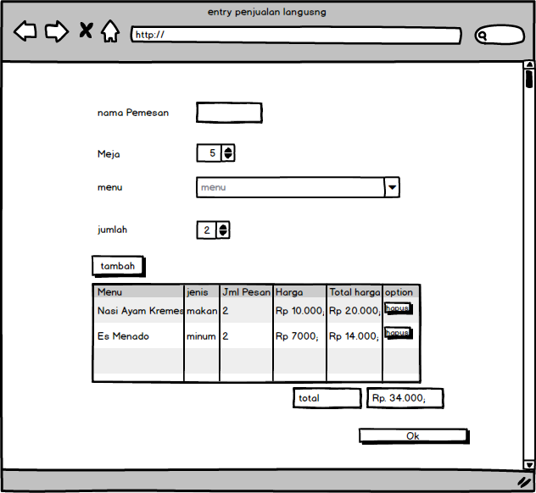
Gambar 3. 16 Entry Penjualan Menu
Keterangan : Tampilan halaman untuk entry pesanan penjualan menu pada user kasir
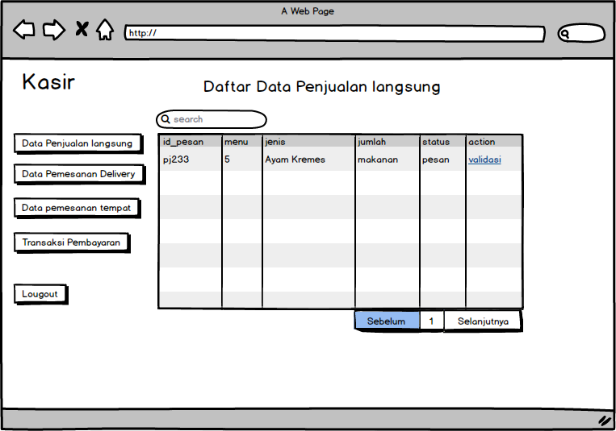
Gambar 3. 17 Tampilan daftar data penjualan
Keterangan : Tampilan halaman untuk melihat data penjualan pada user kasir.

    - Pemesanan
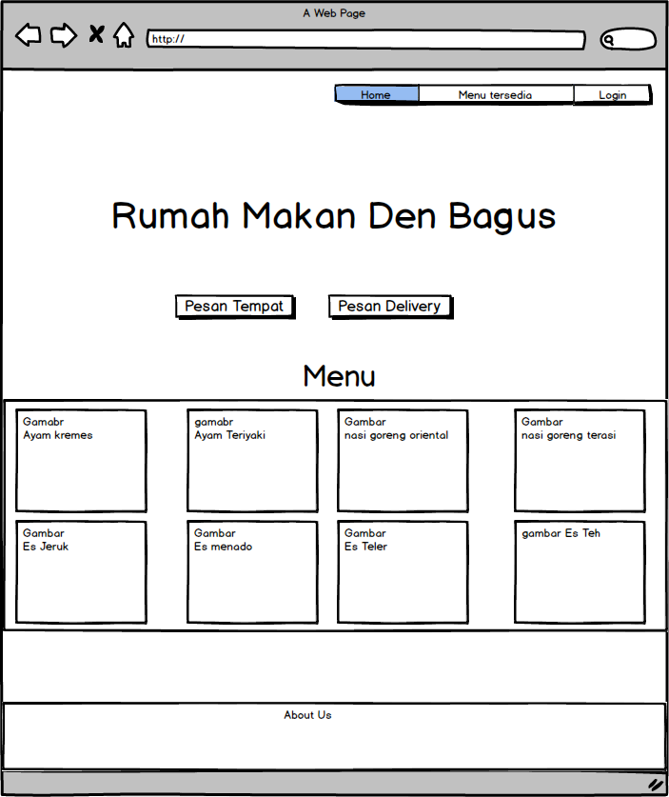
Gambar 3. 18 Tampilan Awal web site
Keterangan : Tampilan halaman pada user konsumen untuk dapat pesan tempat dan pesan delivery.

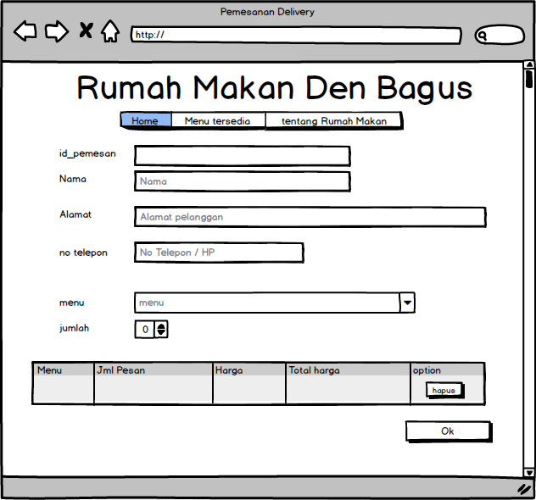
Gambar 3. 19 Tampilan entry pemesanan delivery
Keterangan : Tampilan halaman pada user konsumen untuk entry pemesanan delivery.

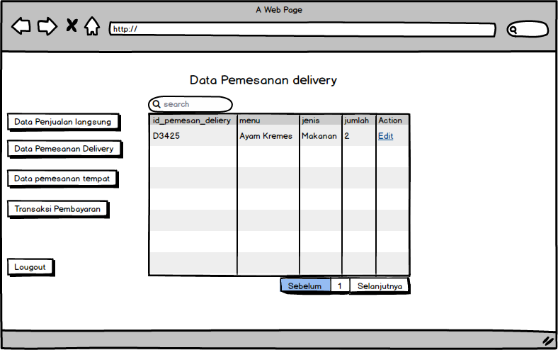
Gambar 3. 20 Tampilan data Pemesanan delivery

Keterangan : Tampilan halaman pada user kasir untuk melihat data pemesanan delivery
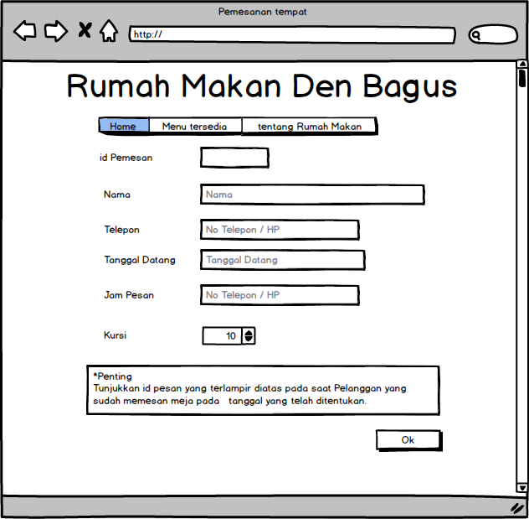
Gambar 3. 21 entry pemesanan tempat
Keterangan : Tampilan halaman pada user konsumen untuk entry pemesanan tempat

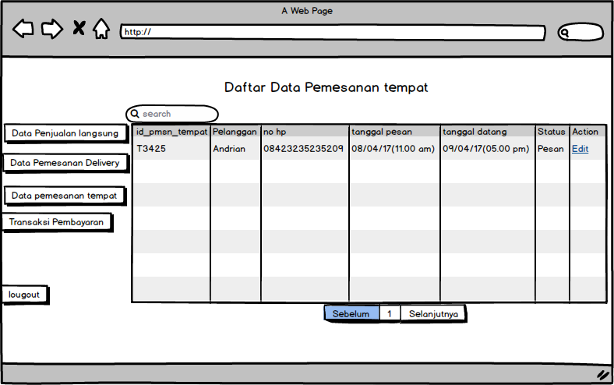
Gambar 3. 22 Tampilan data pemesanan tempat
Keterangan: Tampilan halaman pada user kasir untuk melihat data pemesanan tempat

    - Pembayaran
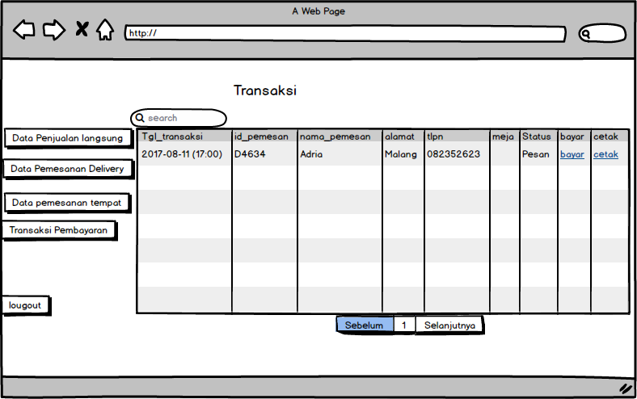
Gambar 3. 23 Tampilan Data Pembayaran

Keterangan: Tampilan halaman pembayaran penjualan menu digunakan saat user kasir untuk melihat data pembayaran.

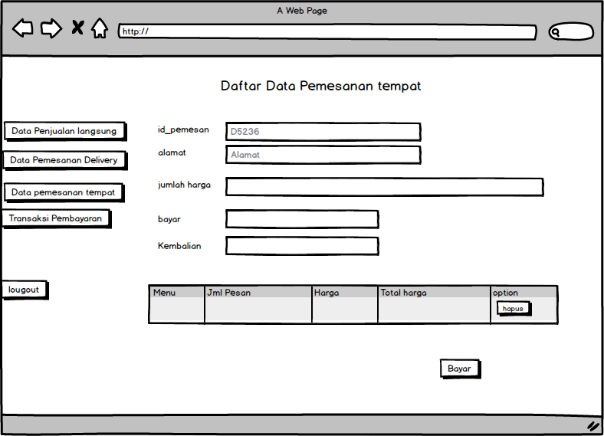
Gambar 3. 24 Tampilan entry pembayaran

Keterangan: Tampilan halaman pembayaran penjualan menu digunakan saat user kasir melakukan entry pembayaran.
    - Setting master
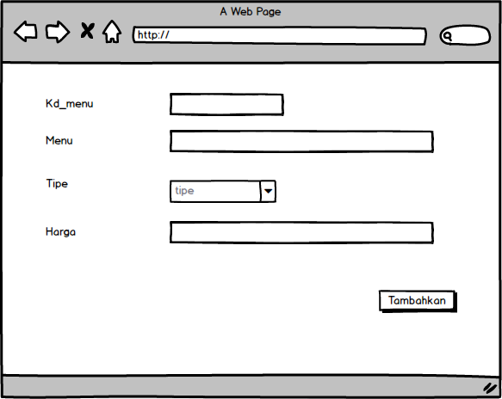
Gambar 3. 25 Tampilan entry data menu
Keterangan : Tampilan halam untuk user admin digunakan untuk entry data menu.
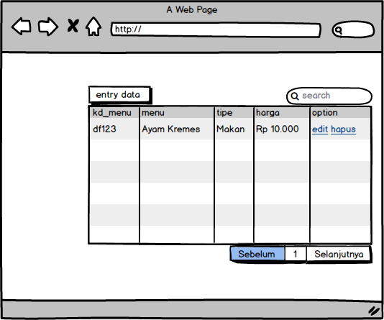
Gambar 3. 26 Tampilan Daftar menu

Keterangan :Tampilan halaman untuk user admin digunakan untuk melihat data menu.
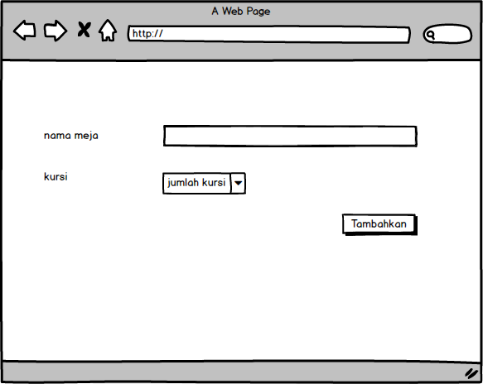
Gambar 3. 27 Tampilan entry data meja
Keterangan : Tampilan halaman pada user admin digunakan untuk entry data meja.
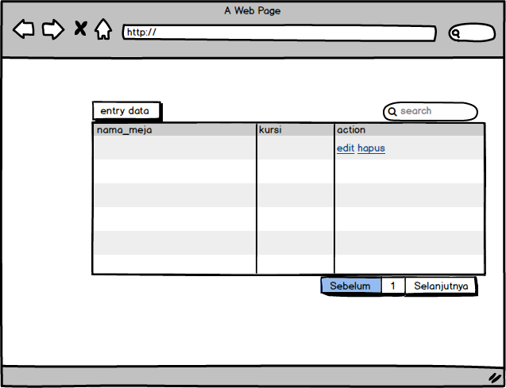
Gambar 3. 28 Tampilan Data Meja
Keterangn : Tampilan halaman pada user admin digunakan untuk melihat data meja.

Flowchart
  - Tambah data Data Menu
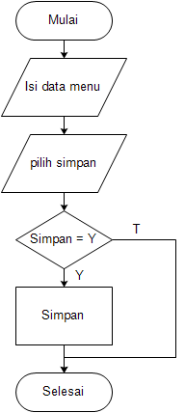
Gambar 3. 29 Flowchart Tambah Data Menu

  - Tambah Data Meja
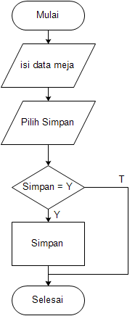
Gambar 3. 30 flowchart input Data Meja

  - Transaksi Pemesan Langsung di Rumah Makan
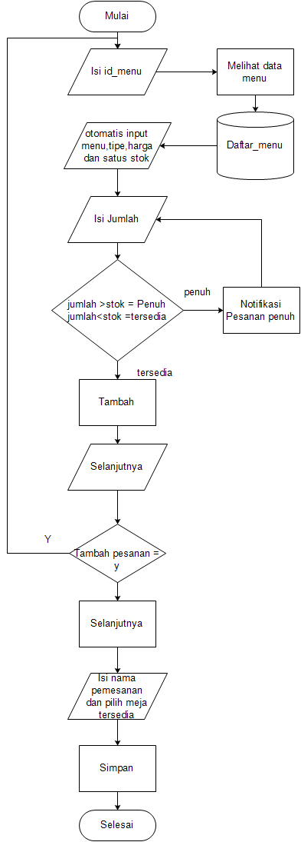
Gambar 3. 31 flowchart Transaksi pemesanan di Rumah Makan
  - Transaksi Pemesan Delivery
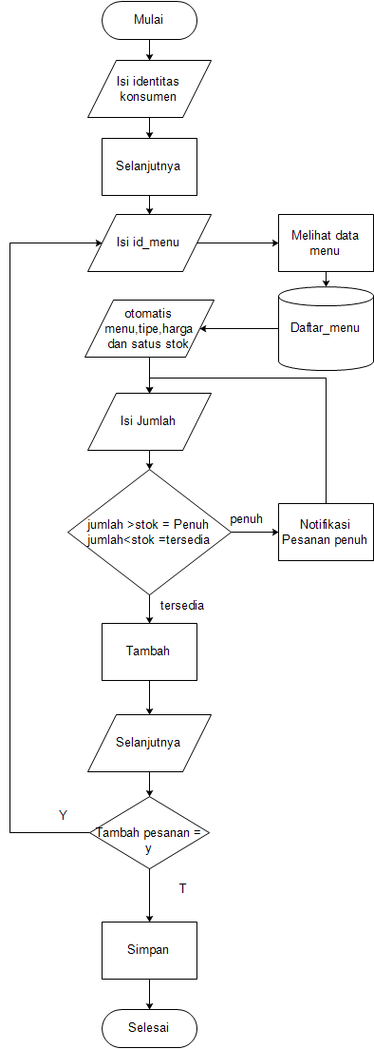
Gambar 3. 32 flowchart Transaksi Pemesanan Delivery

  - Transaksi Pemesanan Tempat
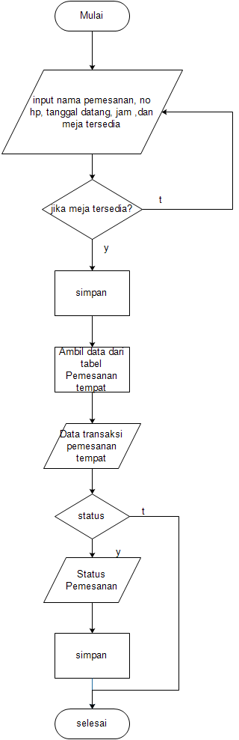
Gambar 3. 33 flowchart pemesanan tempat

  - Transaksi Pembayaran
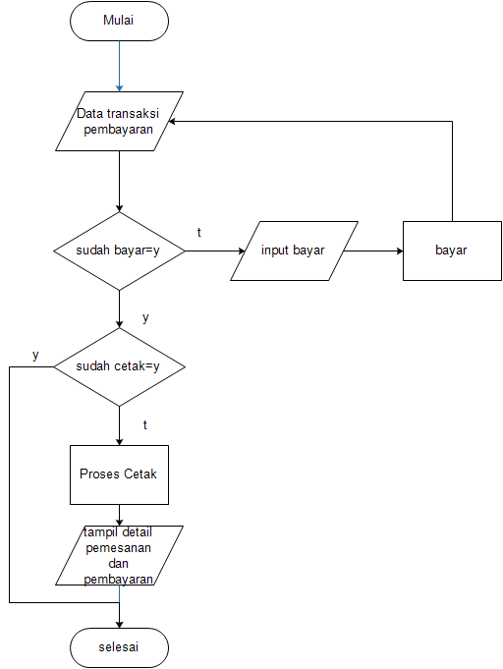
Gambar 3. 34 flowchart Transaksi Pembayaran

